**TUGAS MERANCANG DATABASE**



**DOSEN PENGAJAR**

**Syafial Fachri Pane, S.T., M.T.I., EBDP**

**DISUSUN OLEH**

**Artha Glory Romey Manurung (1194005)**

**PROGRAM DIPLOMA IV TEKNIK INFORMATIKA**

**POLITEKNIK POS INDONESIA**

**BANDUNG**

**2020**

1. TABEL SALES

* Query untuk membuat tabel dan menambahkan atributnya

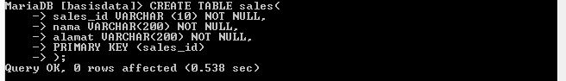

* Menambahkan atribut yang ingin dijadikan foreign key

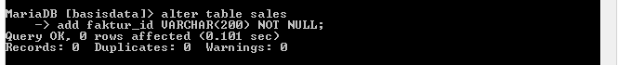

* Menjadikan atribut yang sudah ditambahkan menjadi foreign key

Ket : faktur_id menjadi foreign key faktur_id di tabel faktur



* Hasil akhir dari tabel sales, dengan adanya sales_id sebagai primary key dan faktur_id sebagai foreign key, maka table sales dan faktur saling berelasi

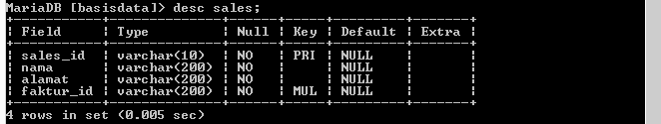

1. KONSUMEN

* Query untuk membuat tabel dan menambahkan atributnya

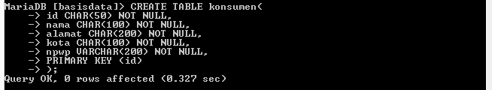

* Menambahkan atribut yang ingin dijadikan foreign key
* Menjadikan atribut yang sudah ditambahkan menjadi foreign key

Ket : faktur_id menjadi foreign key faktur_id di tabel faktur

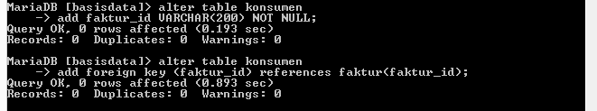

Ket : menambahkan atribut yang akan dijadikan sebagai foreign key

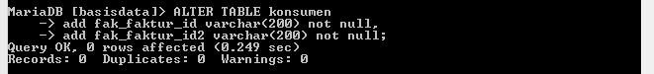

Ket : fak_faktur_id menjadi foreign key faktur_id di tabel faktur_retur dan fak_faktur_id menjadi foreign key faktur_id di tabel faktur_mutasi

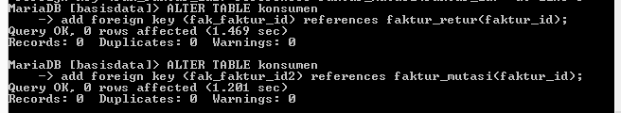

* Hasil akhir dari tabel konsumen, dengan ada nya primary key dan faktur_id sebagai foreign key menandakan bahwa tabel konsumen memiliki relasi dengan table faktur, faktur_retur, dan faktur mutasi.

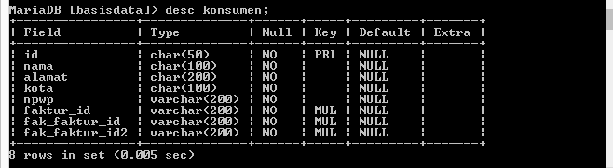

1. FAKTUR MUTASI

* Query untuk membuat tabel dan menambahkan atributnya

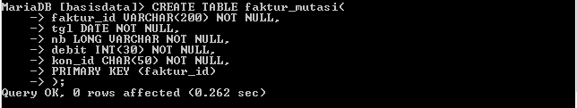

* Hasil akhir dari tabel faktor_mutasi

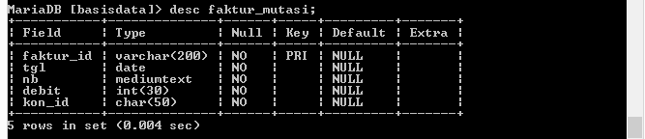

1. FAKTUR

* Query untuk membuat tabel dan menambahkan atributnya

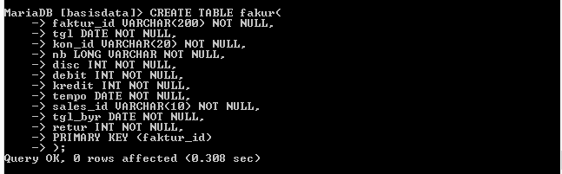

* Menambahkan atribut yang ingin dijadikan foreign key
* Menjadikan atribut yang sudah ditambahkan menjadi foreign key

Ket : faktur_id menjadi foreign key faktur_id di tabel faktur

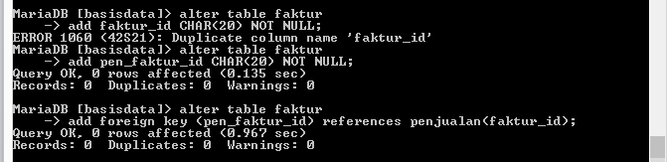

* Hasil akhir dari tabel faktur, table faktur memiliki relasi dengan table penjualan

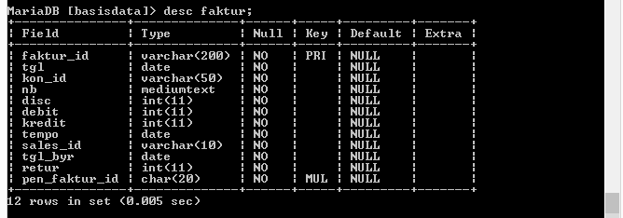

1. FAKTUR RETUR

* Query untuk membuat tabel dan menambahkan atributnya

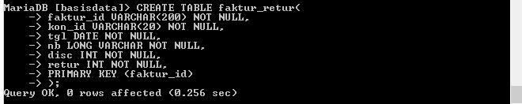

* Hasil akhir dari tabel faktur_retur

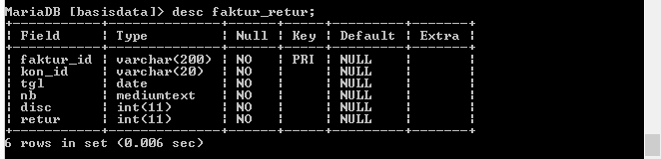

1. SUPPLIER

* Query untuk membuat tabel dan menambahkan atributnya

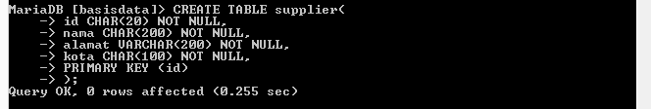

* Menambahkan atribut yang ingin dijadikan foreign key
* Menjadikan atribut yang sudah ditambahkan menjadi foreign key

Ket : faktur_id menjadi foreign key faktur_id di tabel faktur_beli

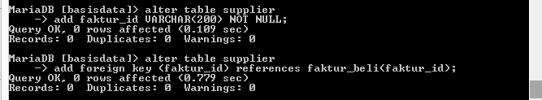

* Hasil akhir dari tabel supplier, tabel ini akan menampung dari table supplier dan table faktur_beli sehingga kedua table tersebut saling terhubung dan memiliki relasi

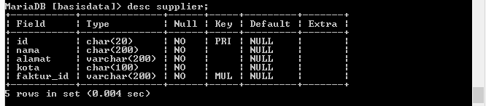

1. PENJUALAN

* Query untuk membuat tabel dan menambahkan atributnya

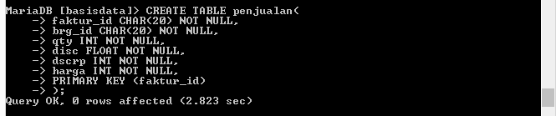

* Hasil akhir dari tabel penjualan

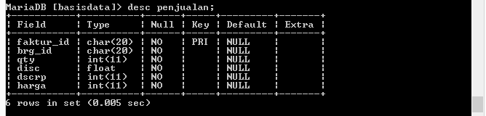

1. RETUR PENJUALAN

* Query untuk membuat tabel dan menambahkan atributnya

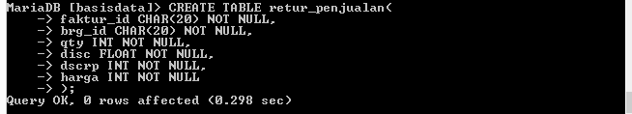

* Hasil akhir dari tabel retur_penjualan

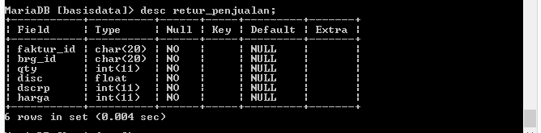

1. FAKTUR BELI

* Query untuk membuat tabel dan menambahkan atributnya

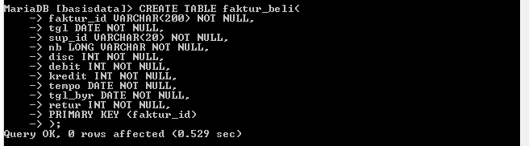

* Hasil akhir dari tabel faktur_beli

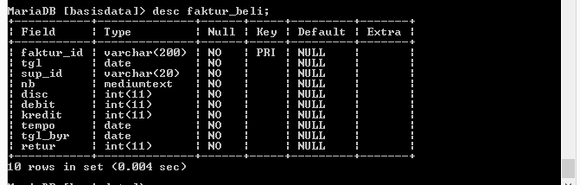

1. MUTASI

* Query untuk membuat tabel dan menabahkan atributnya

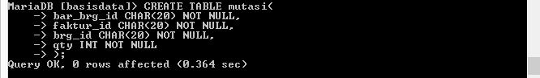

* Menjadikan atribut yang sudah ditambahkan menjadi foreign key

Ket : bar_brg_id menjadi foreign key brg_id di tabel barang



* Hasil akhir dari tabel mutasi, table mutasi memiliki relasi dengan table barang

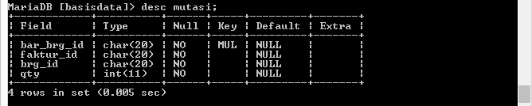

1. PEMBELIAN

* Query untuk membuat tabel dan menabahkan atributnya

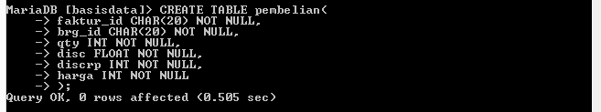

* 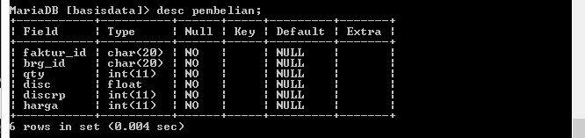Hasil akhir dari tabel pembelian

1. BARANG

* Query untuk membuat tabel dan menabahkan atributnya

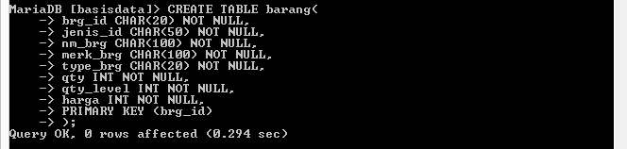

* Menambahkan atribut yang ingin dijadikan foreign key

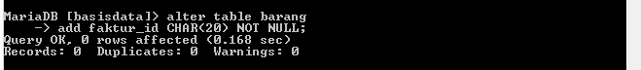

* Menjadikan atribut yang sudah ditambahkan menjadi foreign key

Ket : faktur_id menjadi foreign key faktur_id di tabel penjualan



* Hasil akhir dari tabel barang, table barang memiliki relasi dengan tabel penjualan

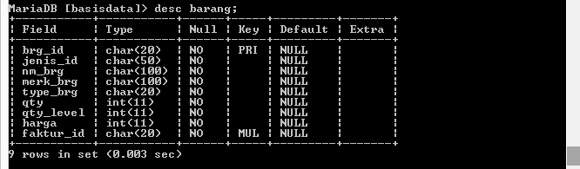

1. JENIS

* Query untuk membuat tabel dan menabahkan atributnya

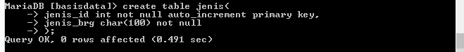

* Menambahkan atribut yang ingin dijadikan foreign key
* Menjadikan atribut yang sudah ditambahkan menjadi foreign key

Ket : brg_id menjadi foreign key brg_id di tabel barang

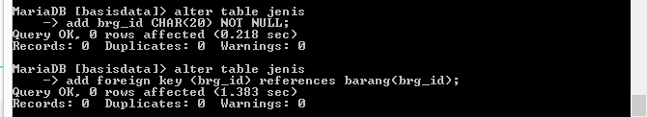

* Hasil akhir dari tabel jenis, dengan jenid_id sebagai primary key dan brg_id sebagai foreign key, maka teble jenis dan tabel barang memiliki relasi

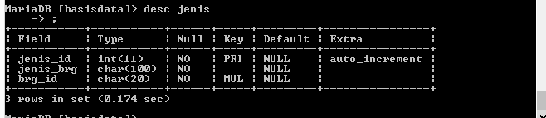

* Tampilan dari jumlah table yang ada

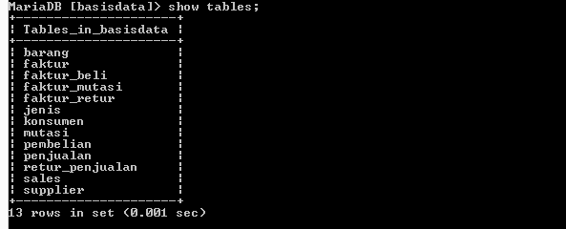

* Tampilan seluruh database yang sudah dibuat didalam phpMyAdmin

